郑州大学网络空间安全学院
《计算机网络安全综合实验》学生实验报告
实验名称 | 实验六： 数字签名与访问控制
学号 | 202378030320 | 姓名 | 秦卓越 | 专业班级 | 信安3班
实验时间 | 2025.11.12 | 指导老师 | 梁过 | 成绩

一、实验目的及要求
1. 理解数字签名的原理，掌握PDF文档创建数字身份证书的方法；
2. 掌握利用数字身份证书给文档签名的方法；
3. 掌握利用数字签名对文档进行访问控制的方法；
4. 提交电子版实验报告，命名格式：学号_姓名_学生实验报告（实验六）。
二、实验环境和准备
1.本实验需要使用两台安装有Adobe AcrobatProfessional软件的联网计算机。
三、实验任务和实验过程
1.题目：数字签名与访问控制；
2.任务：利用Adobe Acrobat Professional软件自带的数字身份证书生成及数字签名等功能，能够在电子文件传递过程中识别双方身份，保证文件的安全性和真实性以及不可抵赖性，起到手写签名或者盖章同等作用的签名的电子技术手段；
3. 实验步骤参考课本161页实验6 数字签名与访问控制应用。
四、实验结果分析及总结
1 执行结果截图（执行结果输出学号和姓名，并在截图中体现出来）
任务2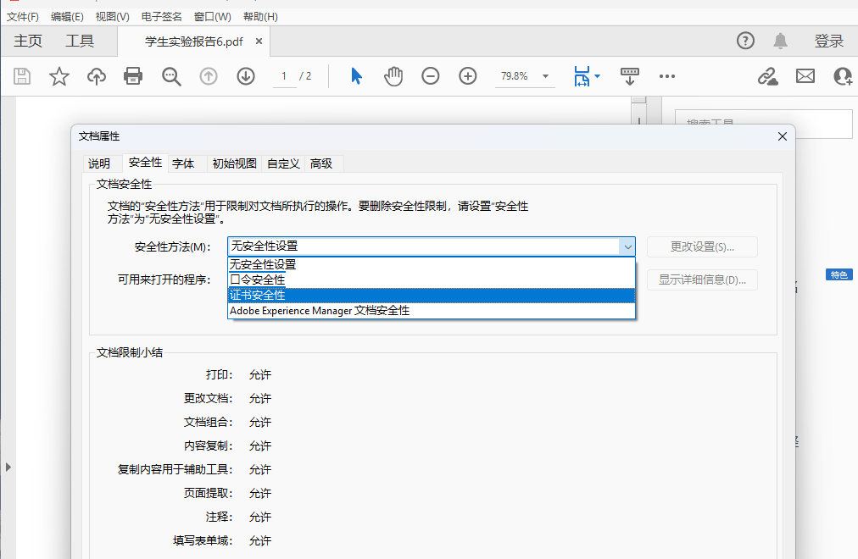
图 1用adobe打开pdf文档，打开文档属性，选择证书安全性
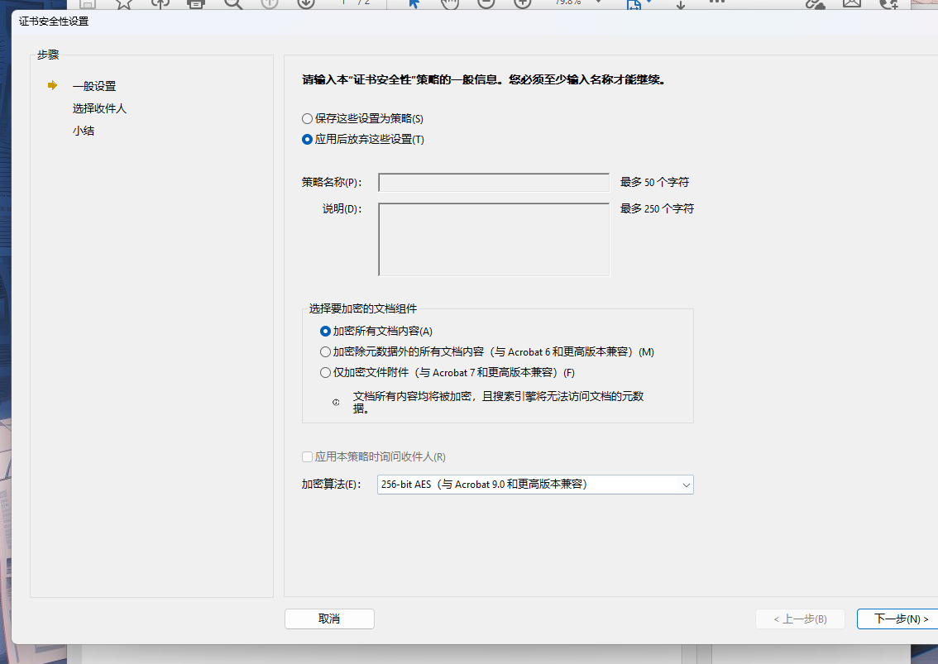
图 2证书安全性的设置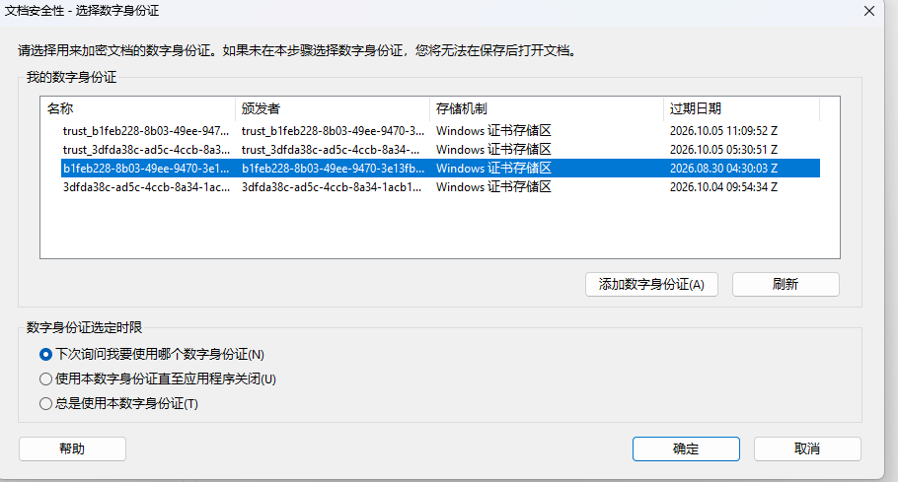
图 3选择数字身份证
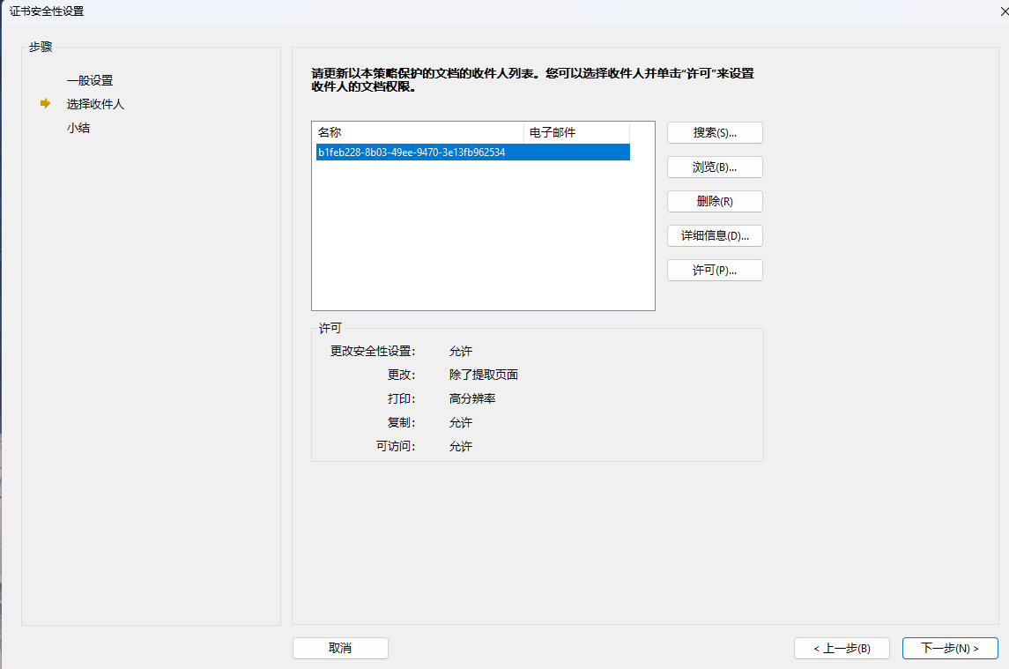
图 4选择收件人

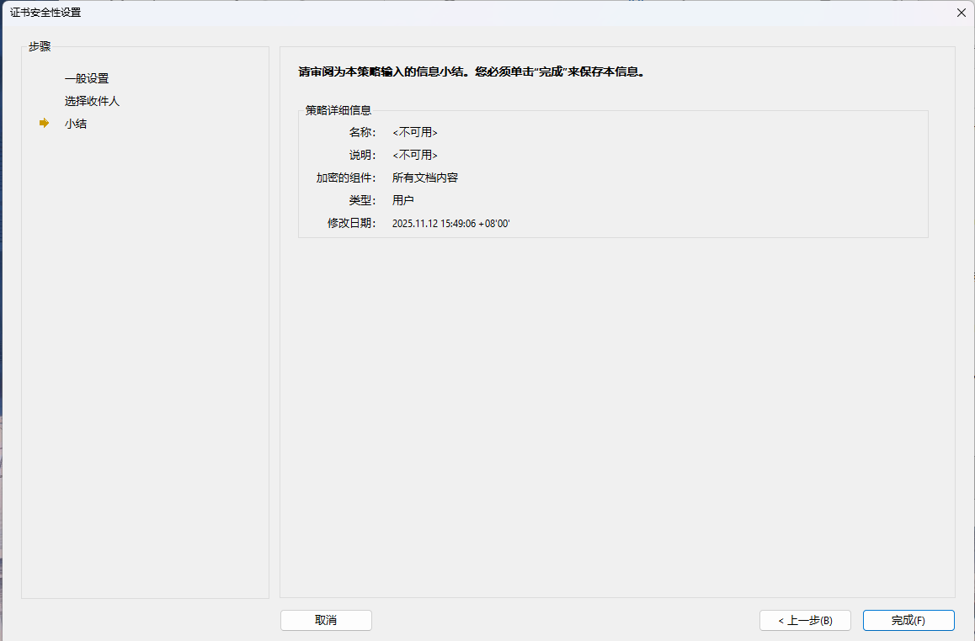
图 5点击保存
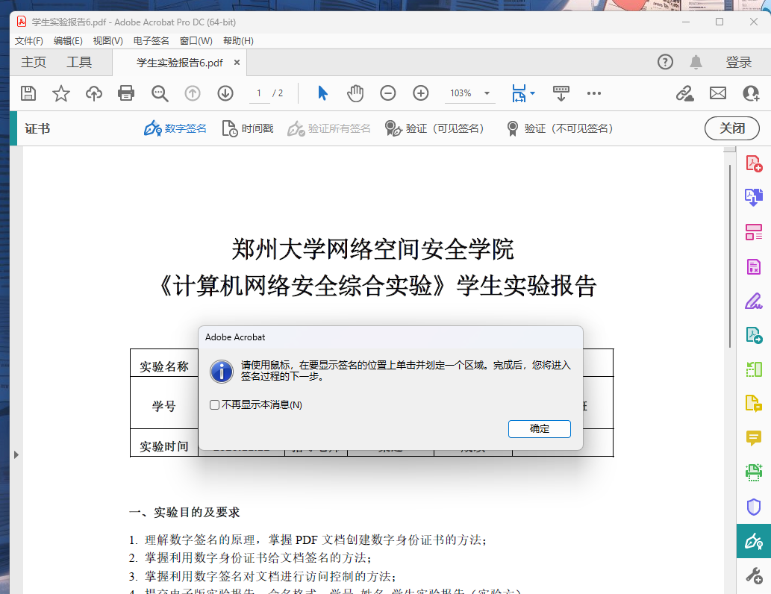
图 6打开右方工具栏中证书里的数字签名功能并划定一个区域用来放置签名
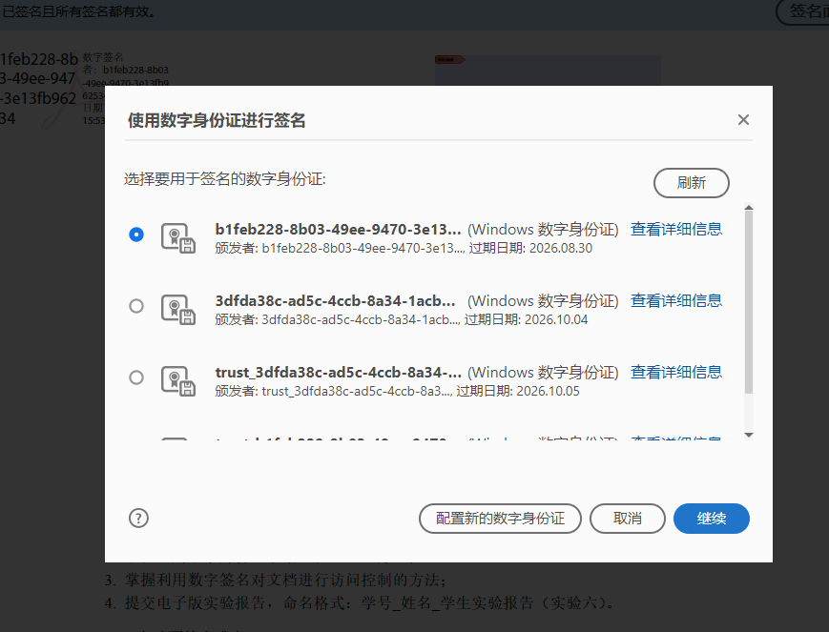
图 7选择身份进行签名
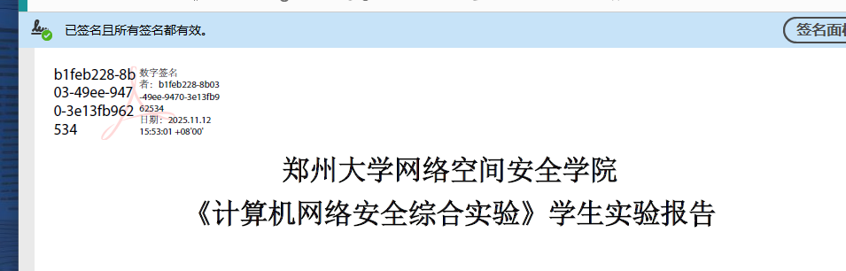
图 8在划定区域内生成数字签名

任务3
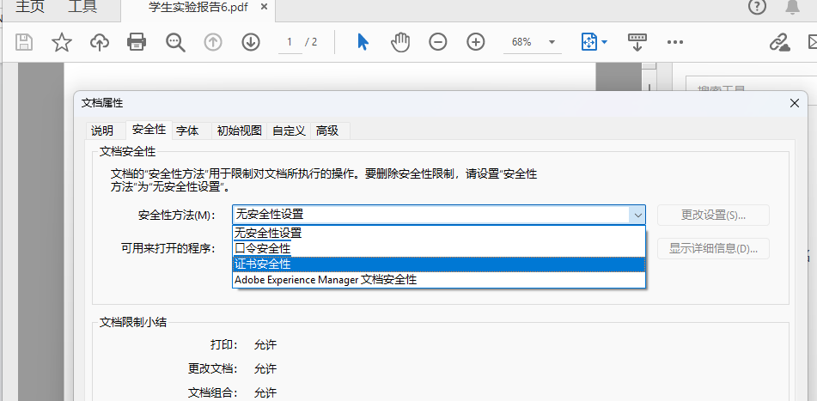
图 9设置证书安全性
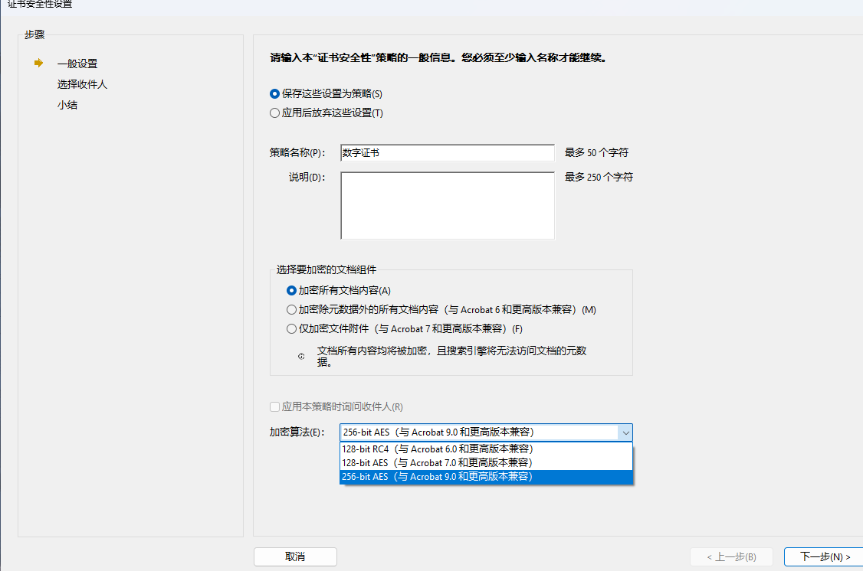
图 10设置证书安全性策略名称
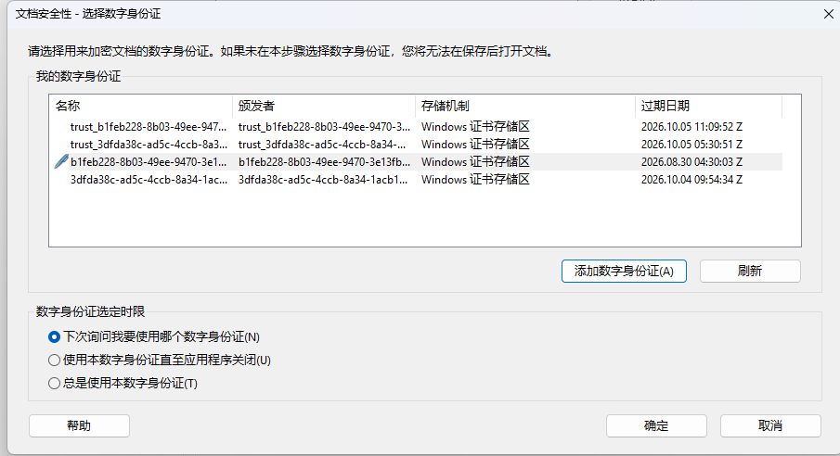
图 11设置选择数字身份证
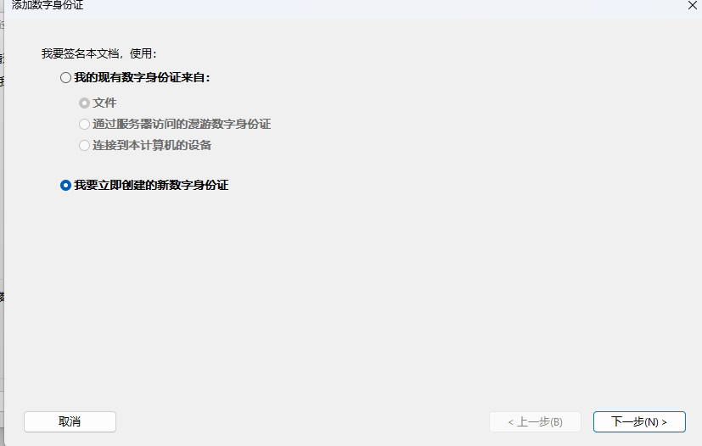
图 12设置添加数字身份证
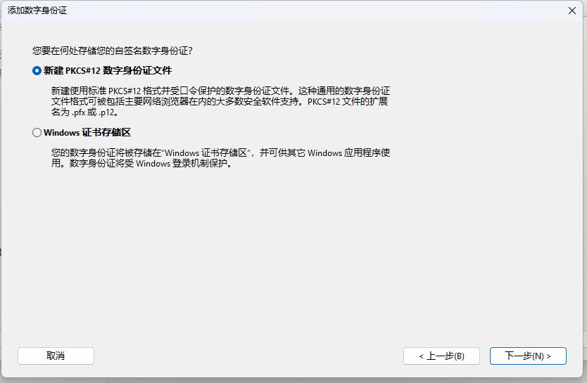
图 13设置证书的存储位置
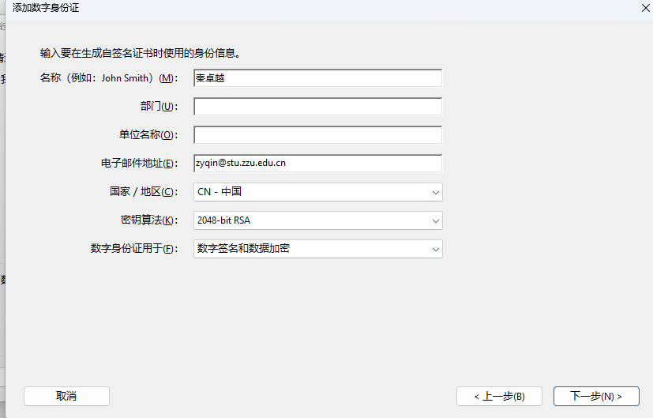
图 14设置身份证书的信息
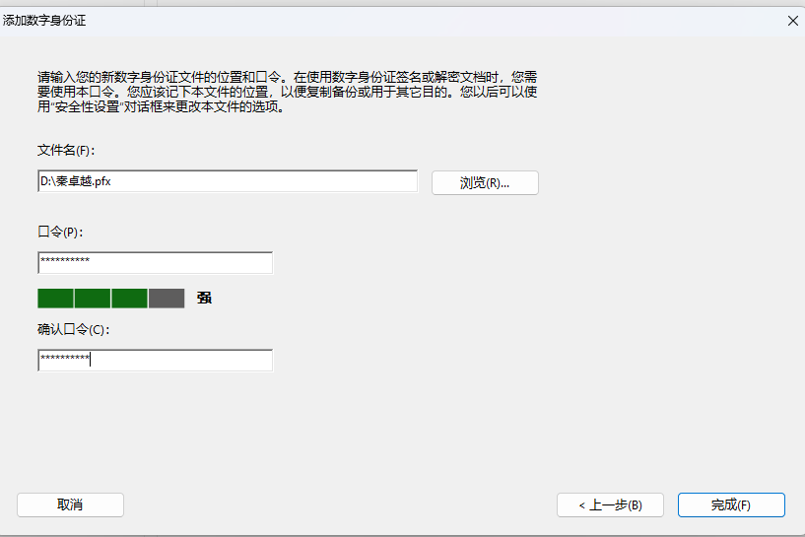
图 15设置签名及解密口令
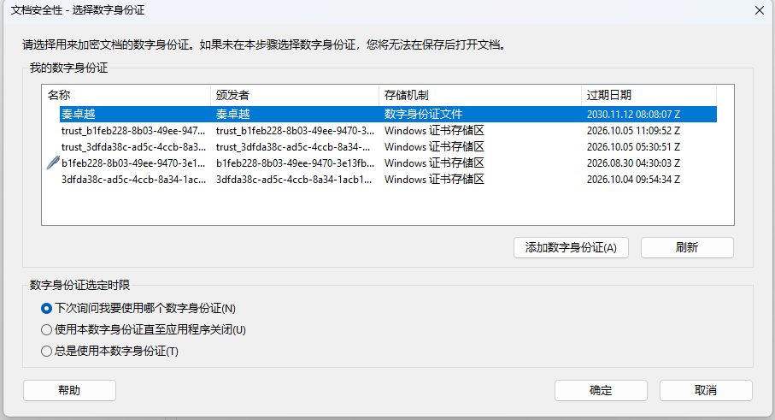
图 16选择新生成的数字证书
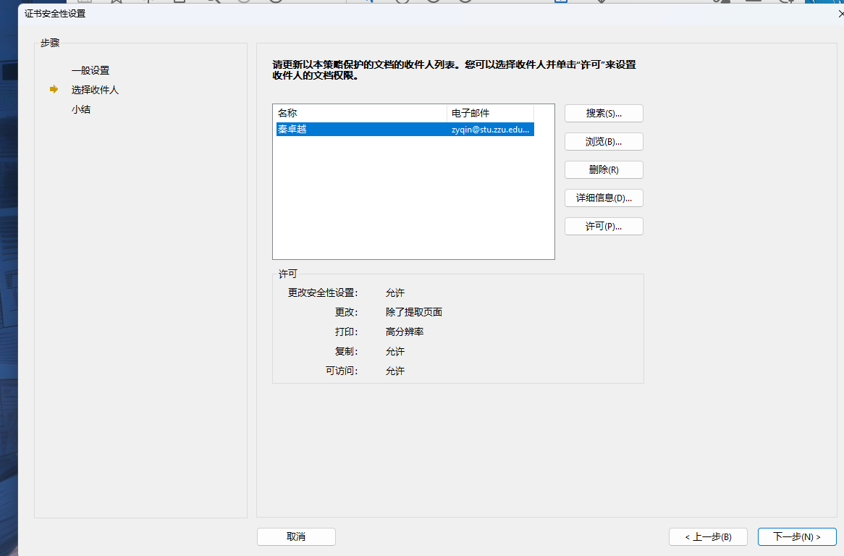
图 17设置证书许可收件人
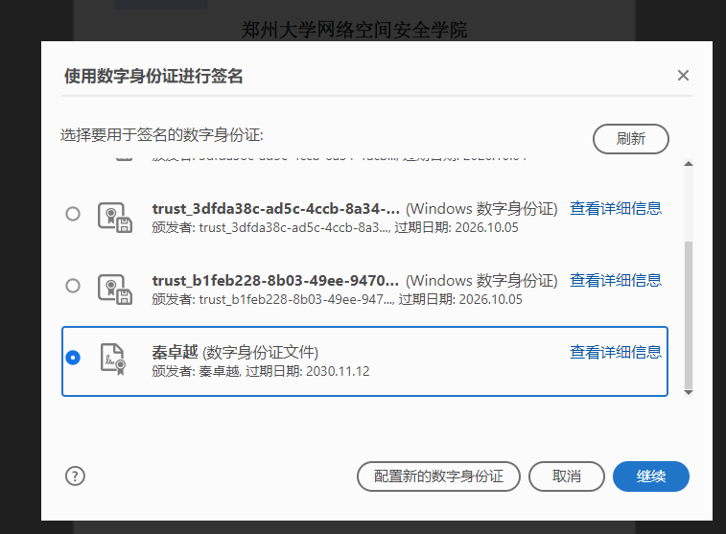
图 18使用新生成的证书来签名
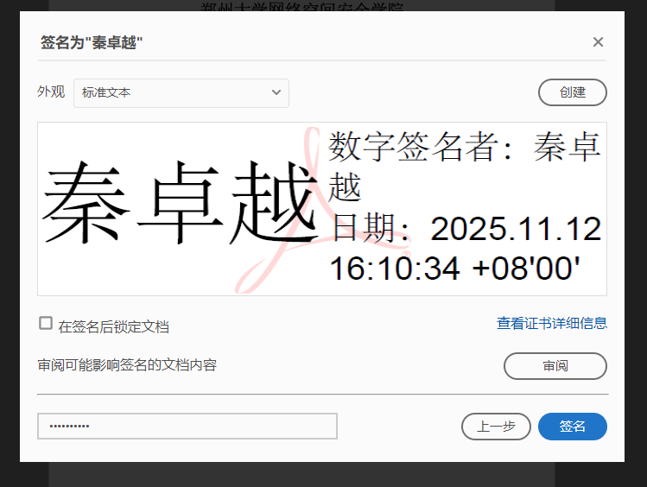
图 19输入口令
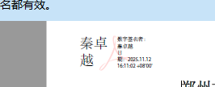
图 20签名成功
2 分析及总结

